A-31 — Orienter un flux avec une condition
Fiche d'exercice Magpie · Lot A — Découverte des composants natifs
Thématique | A7 · Portes logiques
Référence au référentiel | REF-061
Compétence visée | Orienter un flux vers l'une ou l'autre de deux sorties selon une condition, sans démonter le montage.
Case Bloom (révisée) | Appliquer × procédurale
Niveau | Débutant
Durée cible | 7 minutes
Prérequis | A-30
Mode de validation | GeometryTolerance — tolérance 0,1 mm
Solution de référence | 4 composants
Version | v0.3-260826 — Ind. B — 26/08/2026
Conception | magpie-conception-exercices v2.3

SUJET
Compétence visée
Orienter un flux vers l'une ou l'autre de deux sorties selon une condition, sans démonter le montage.
Contexte
Deux variantes de remplissage sont à l'étude ; le client veut les voir alternativement sans qu'on retouche la définition devant lui.
Énoncé
Les deux variantes de remplissage sont montées et fonctionnent. Faites en sorte qu'un seul interrupteur bascule l'affichage de l'une à l'autre, sans supprimer ni débrancher aucun composant.

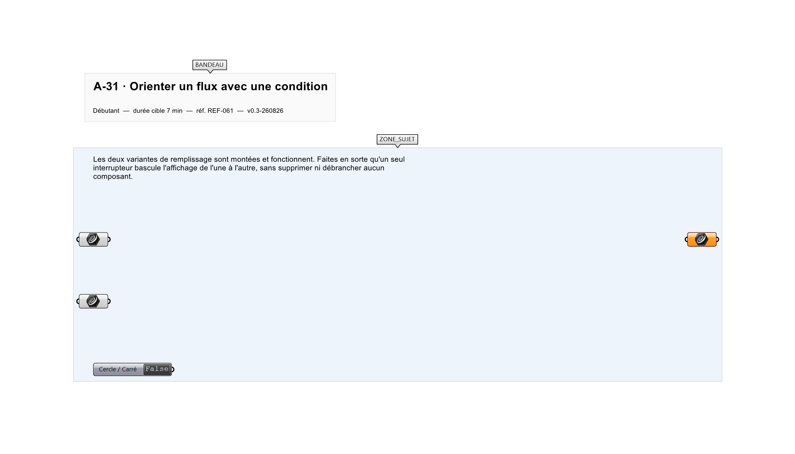
Le canvas à l'ouverture de A-31_sujet.gh : les données fournies et le paramètre REPONSE.
Ce qui vous est fourni
Un Circle, un Rectangle et un Boolean Toggle.
Ce qui est attendu
Une seule géométrie affichée à la fois, commandée par l'interrupteur.
Branchez votre résultat sur le paramètre REPONSE. La correction compare cette sortie en mode GeometryTolerance, avec une tolérance de 0,1 mm.
La consigne ne nomme aucun composant, et c'est délibéré : nommer l'outil reviendrait à donner la réponse. Ce lot n'autorise que des composants natifs de Grasshopper pour Rhino 8 — aucun plugin tiers n'est nécessaire.
Barème
1 point si l'alternance fonctionne dans les deux sens.

CORRIGÉ
À ne consulter qu'après avoir cherché. Dans le fichier A-31_complet.gh, le corrigé occupe la zone basse du canvas. Il ne produit rien tant que l'interrupteur AFFICHER LE CORRIGÉ n'est pas basculé sur vrai : positionnez-le sur faux pour faire disparaître le résultat.

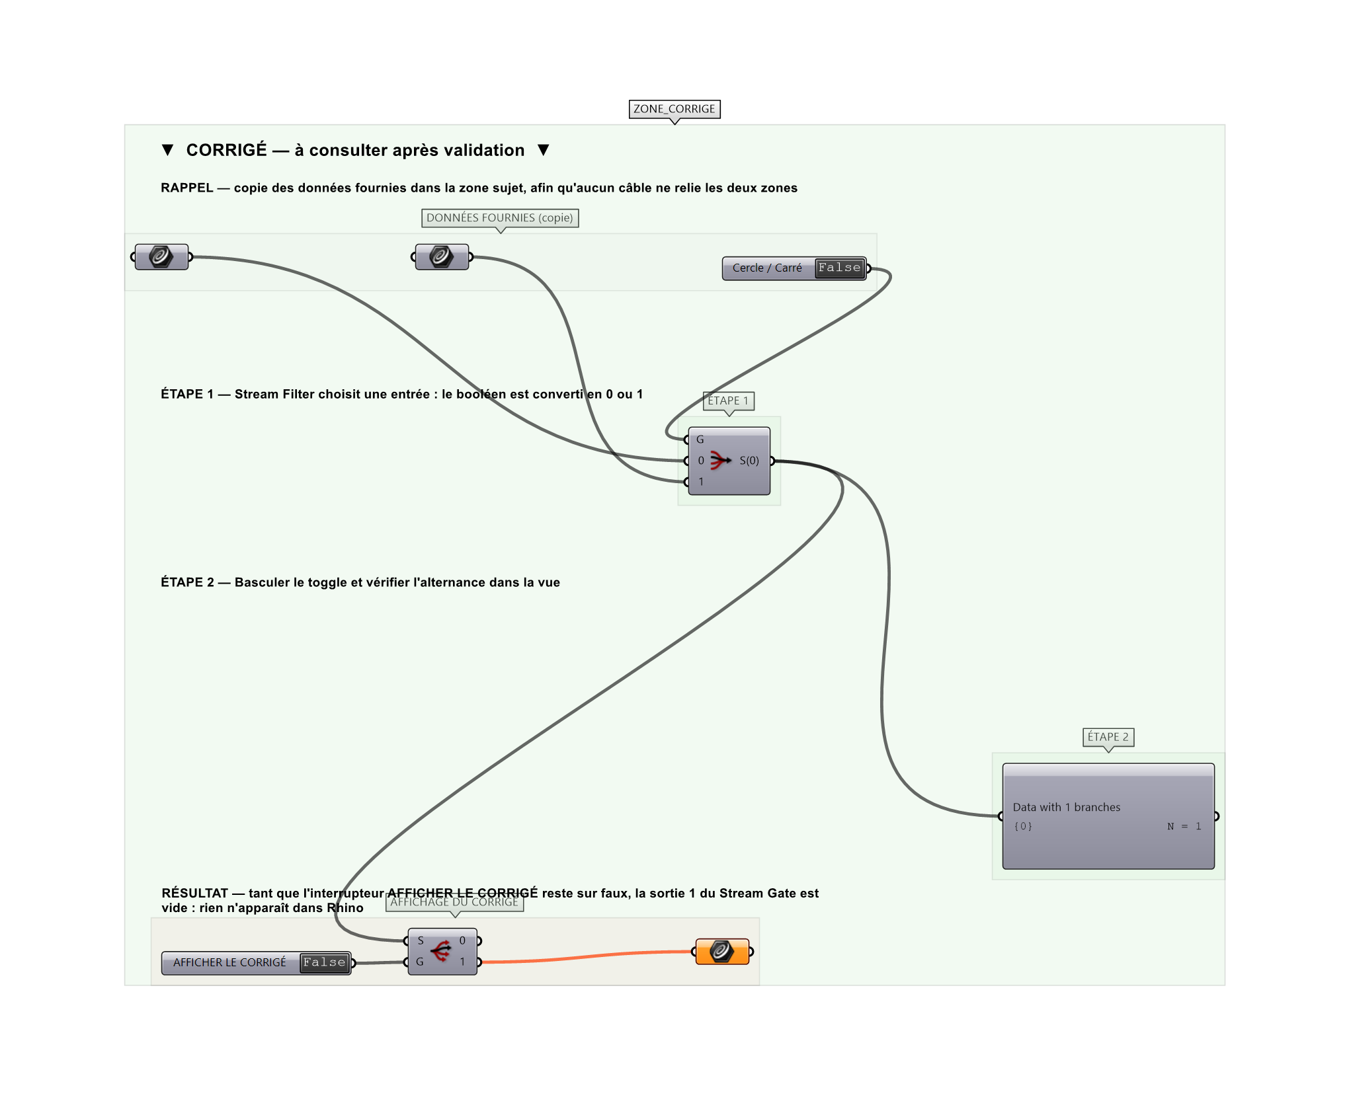
La zone corrigé. Elle est autonome : les données fournies y sont recopiées, aucun câble ne la relie à la zone sujet.
Marche à suivre
Étape 1. Poser Stream Filter (Sets > Tree).
Étape 2. Brancher le cercle sur Stream 0 et le rectangle sur Stream 1.
Étape 3. Brancher le Boolean Toggle sur l'entrée Gate.
Étape 4. Basculer le toggle et vérifier l'alternance.
L'erreur attendue
C'est l'erreur qu'il faut guetter, parce qu'elle est diagnostique : elle dit ce que l'apprenant a mal compris, là où un simple « faux » ne dirait rien.
Couper un câble pour masquer une variante : l'affichage est bon, mais la bascule n'est plus réversible et la seconde variante est perdue. La contrainte « sans débrancher » ferme cette voie.

Pièges fréquents
• Stream Filter attend un entier : le booléen est converti en 0 ou 1.
• Confondre Stream Filter (choisit une entrée) et Stream Gate (aiguille vers une sortie).
Composants de la solution de référence
Stream Filter, Stream Gate, Dispatch, Boolean Toggle
Cette liste figure sur la fiche formateur uniquement : elle ne doit pas être remise à l'apprenant avant qu'il ait cherché.
Pour aller plus loin
• Piloter trois géométries avec un slider entier.
• Reproduire le comportement avec un Dispatch.
Fichiers de cet exercice
• A-31_sujet.gh — énoncé et données de départ, sans le corrigé
• A-31_complet.gh — énoncé et corrigé, ce dernier commandé par l'interrupteur
• A-31.json — descripteur pour le plugin Magpie
• A-31_fiche.docx — la présente fiche
• A-31_fiche_sujet.docx — la fiche sans le corrigé, pour l'apprenant

